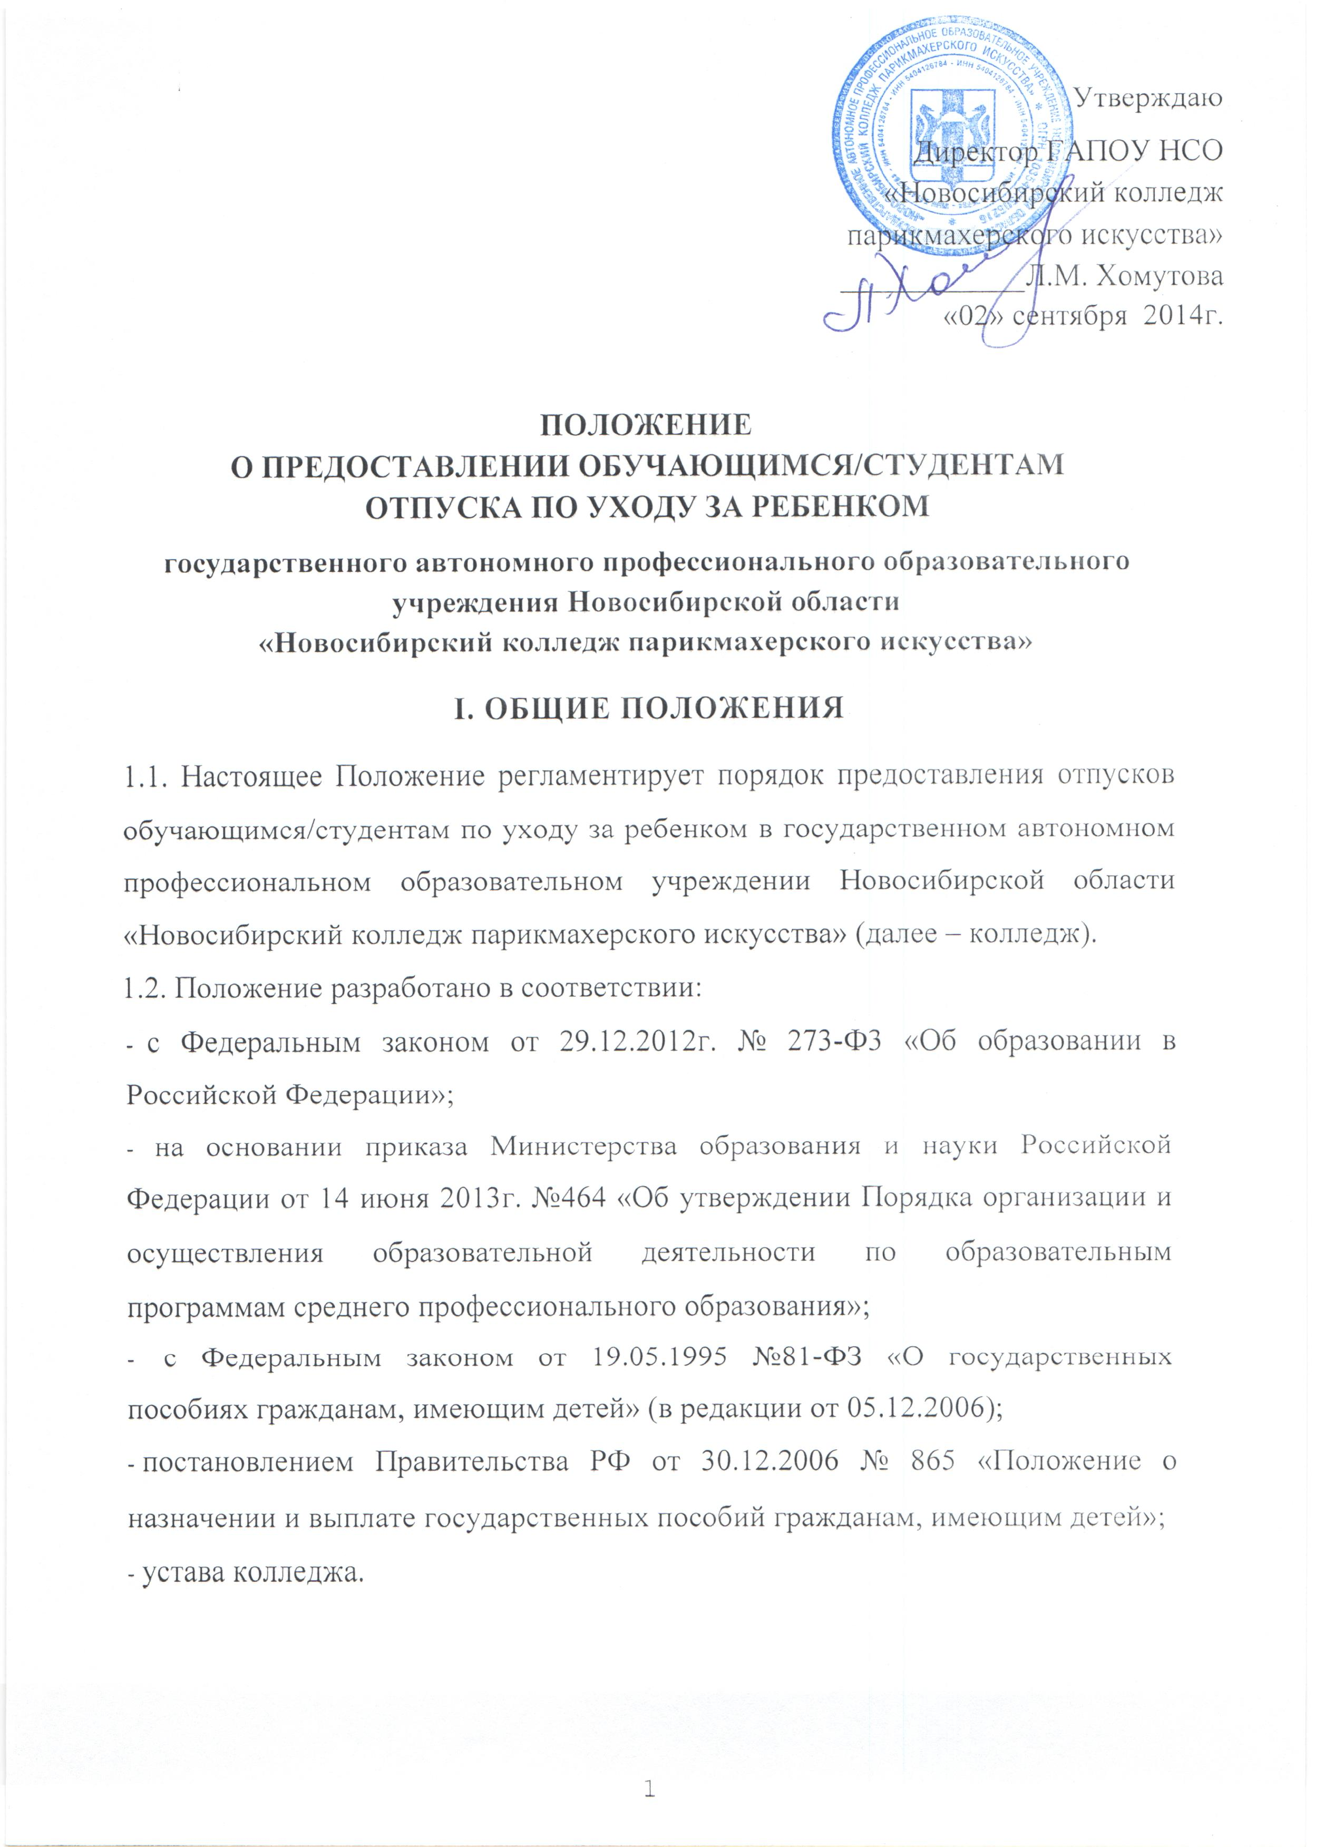
2. ПРЕДОСТАВЛЕНИЕ обучающимся/СТУДЕНТАМ ОТПУСКА ПО УХОДУ ЗА РЕБЕНКОМ
2.1. Отпуск по уходу за ребенком предоставляется обучающимся/студентам (обучающимся по очной форме обучения) со дня подачи заявления по день исполнения ребенку трех лет. При этом обучающийся/студент имеет право продолжить обучение или уйти в академический отпуск.
2.2. Студентам колледжа предоставляется отпуск по уходу за ребенком приказом директора колледжа по согласованию с заместителем директора по УПР. Приказ готовится в 10-дневный срок с даты подачи необходимых документов. Для предоставления отпуска по уходу за ребенком обучающемуся/студенту необходимо предоставить следующие документы:
- личное заявление о предоставлении отпуска;
- копию свидетельства о рождении ребенка.
2.3. При наличии всех необходимых документов готовится приказ с формулировкой: «Студенту (Фамилия, имя, отчество полностью в дательном падеже) ____________________________________ курса _____ специальности _____________________ очной формы обучения ______ группы предоставить отпуск по уходу за ребенком с _________ (число, месяц, год) по __________ ».

Настоящее Положение рассмотрено и принято на заседании педагогического совета ГАПОУ НСО «Новосибирский колледж парикмахерского искусства», протокол №1 от «29» августа 2014 г.

